**LISTA DE COTEJO PARA CUADRO COMPARATIVO**

|  |  |  |  |
| --- | --- | --- | --- |
| **DATOS GENERALES** | | | |
| Nombre del(a) alumno(a): | | | |
| GRUPO: | 805 - B | CARRERA: | LIC. EN ADMINISTRACIÓN |

|  |  |  |  |  |  |  |
| --- | --- | --- | --- | --- | --- | --- |
| INSTITUTO TECNOLÓGICO SUPERIOR DE SAN ANDRÉS TUXTLA | | | | NOMBRE DEL CURSO: Unidad I Servicio | | |
| NOMBRE DEL DOCENTE: MCA. LUCILA MARÍN SANTOS | | | | FIRMA DEL DOCENTE | | |
| DATOS GENERALES DEL PROCESO DE EVALUACIÓN | | | | | | |
| PRODUCTO: | | FECHA: | | | PERIODO ESCOLAR: FEB-JUN 2025 | |
| INSTRUCCIONES DE APLICACIÓN | | | | | | |
| Revisar las actividades que se solicitan y marque con una X en los apartados “SI” cuando la evidencia se cumple; en caso contrario marque “NO”. En la columna “OBSERVACIONES” escriba indicaciones que puedan ayudar al alumno a saber cuáles son las condiciones no cumplidas, si fuese necesario. | | | | | | |
| **VALOR DEL REACTIVO** | **CARACTERÍSTICA A CUMPLIR (REACTIVO)** | | **CUMPLE** | | | **OBSERVACIONES** |
| **SI** | **NO** | |
| **2%** | Presentación El trabajo cumple con los requisitos de:   1. Buena presentación | |  |  | |  |
| **2%** | **b**. Faltas de ortografía | |  |  | |  |
| **1%** | **c**. Lenguaje apropiado | |  |  | |  |
| **1%** | **d**. Desarrollo coherente del tema | |  |  | |  |
| **2%** | **e**. Limpieza del trabajo | |  |  | |  |
| **5%** | **Enfoque**: Sintetiza la información con precisión y la compara | |  |  | |  |
| **5%** | **Elaboración**: Debe partir de una selección adecuada de la información, Nombre del tema y fuentes de información | |  |  | |  |
| **2%** | **Responsabilidad**: Entregó el cuadro comparativo en la fecha y hora señalada. | |  |  | |  |
| **20%** | **CALIFICACIÓN** | |  | | | |

**LISTA DE COTEJO PARA ESTUDIO DE CASOS**

|  |  |  |  |
| --- | --- | --- | --- |
| **DATOS GENERALES** | | | |
| Nombre del(a) alumno(a): | | | |
| GRUPO: | 805 - B | CARRERA: | LIC. EN ADMINISTRACIÓN |

|  |  |  |  |  |  |  |
| --- | --- | --- | --- | --- | --- | --- |
| INSTITUTO TECNOLÓGICO SUPERIOR DE SAN ANDRÉS TUXTLA | | | | NOMBRE DEL CURSO: Unidad I Servicio | | |
| NOMBRE DEL DOCENTE: MCA. LUCILA MARÍN SANTOS | | | | FIRMA DEL DOCENTE | | |
| DATOS GENERALES DEL PROCESO DE EVALUACIÓN | | | | | | |
| PRODUCTO: | | FECHA: | | | PERIODO ESCOLAR: FEB-JUN 2025 | |
| INSTRUCCIONES DE APLICACIÓN | | | | | | |
| Revisar las actividades que se solicitan y marque con una X en los apartados “SI” cuando la evidencia se cumple; en caso contrario marque “NO”. En la columna “OBSERVACIONES” escriba indicaciones que puedan ayudar al alumno a saber cuáles son las condiciones no cumplidas, si fuese necesario. | | | | | | |
| **VALOR DEL REACTIVO** | **CARACTERÍSTICA A CUMPLIR (REACTIVO)** | | **CUMPLE** | | | **OBSERVACIONES** |
| **SI** | **NO** | |
| **2%** | **ANALISIS DEL PROBLEMA** | |  |  | |  |
| **2%** | **PLANTEAMIENTO DEL PROBLEMA** | |  |  | |  |
| **1%** | **DESARROLLO/PROCEDIMIENTO** | |  |  | |  |
| **1%** | **ANALISIS DE RESULTADOS** | |  |  | |  |
| **2%** | **CONCLUSION** | |  |  | |  |
| **30%** | **CALIFICACIÓN** | |  | | | |

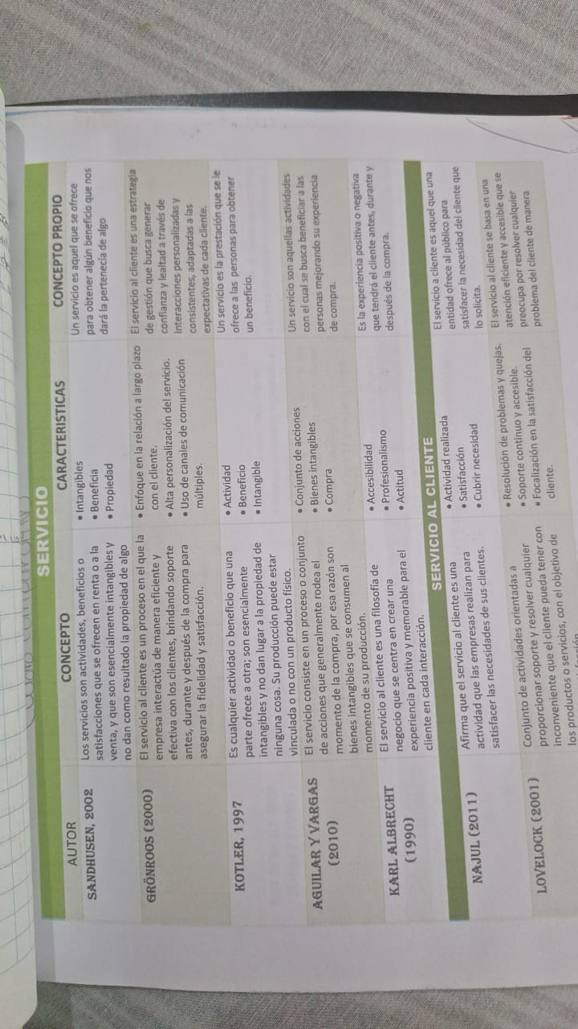

Ejemplo de atención al cliente con 4 marcas reales

La mejor manera de aprender a convertirse en un ejemplo de atención al cliente es estudiar qué hacen las grandes marcas. A continuación, te ofrecemos 4 casos reales de organizaciones exitosas. ¡Echa un vistazo!

1. The Ritz-Carlton Hotel Company

Cuando se escucha que la misión de la empresa Ritz-Carlton es: “somos damas y caballeros que brindan servicios a damas y caballeros”, se nota el compromiso que todos los empleados que trabajan allí tienen en brindar una atención excepcional a sus clientes; creando una conexión emocional y cercana.

La red de hoteles Ritz-Carlton tiene una rígida responsabilidad en el servicio de atención al cliente. Un ejemplo práctico de servicio es el que todo empleado, no importa el sector del hotel en el que trabaje, tiene la autorización de invertir hasta $2.000 dólares por día en caso de que necesite mejorar la experiencia de un cliente y dejarla aún más personalizada.

Según el presidente ejecutivo de Ritz-Carlton, Herve Humler, es un deber de la empresa que el empleado sea reconocido y tenga autonomía para tomar decisiones.

Ese tipo de conducta genera compromiso y fidelidad. Al mismo tiempo, este ejemplo de atención al clientes demuestra el interés por una mejora continua en el trato que los empleados tienen con cada huésped del hotel.

2. Zappos

La empresa Zappos es líder en ventas de calzados y ropas y tiene como misión capacitar a sus empleados para que estos brinden una atención al cliente excepcional.

Por ser una empresa de comercio electrónico, tienen contacto con sus clientes por teléfono, y hacen lo posible para vincularse al 100% con cada cliente y además de eso, sorprenderlos.

¿Pero cómo sorprenden a sus clientes? Te contamos un ejemplo de atención al cliente: nunca cobran por los envíos, y tampoco por las devoluciones.

O sea, si quieres probarte algún zapato en tu casa y justo no te gusta o no te queda bien, puedes devolverlo sin costo a Zappos. Esta fue la forma que encontraron para que nadie deje de comprar online y los clientes tengan la misma experiencia que tendrían en una tienda física.

3. Freddy’s Frozen Custard & Steakburgers

Freddy’s es una cadena de restaurantes en Estados Unidos con empleados muy festivos, de aquellos que ni bien entras al restaurante ya te transmiten alegría y buen humor. Su forma de atención al cliente se difiere de cualquier otro lugar.

Tienen un proyecto de desarrollo del personal enfocado en todo el entrenamiento necesario para que estos vayan subiendo de puesto hasta llegar a ejecutivos.

Sus empleados felices y satisfechos hacen que estos brinden una atención al cliente excepcional, y por eso, los clientes al llegar a este restaurante sienten una gran alegría y buena energía para disfrutar de las deliciosas hamburguesas.

4. Netflix

Netflix funciona como un catálogo de películas, series y programas de televisión en el que se puede mirar desde cualquier dispositivo electrónico de forma ilimitada.

 La empresa de *streaming* utiliza los datos sobre comportamiento y hábitos de consumo de sus clientes para crear recomendaciones personalizadas.

Por eso, cuanto más Netflix mires, más rápido encontrarás en la pantalla inicial tus programas favoritos y los nuevos contenidos creados parecidos a los que ya viste.

Sin interrupciones, sin pérdida de tiempo, el cliente se siente cómodo y contento al mirar sus programas de televisión, películas y series.

Estos fueron algunos casos de atención al cliente con ejemplos prácticos de servicio del que puedes incluir en tu empresa.

Ahora, tómate el tiempo para revisar el estado actual de tus estrategias de servicio al cliente y sigue los consejos a continuación para mejorar tus prácticas.

INSTITUTO TECNOLÓGICO SUPERIOR DE SAN ANDRÉS TUXTLA

CARRERA: LIC EN ADMINISTRACIÓN ASIGNATURA: CONSULTORÍA EMPRESARIAL UNIDAD: I

DOCENTE: MCA. LUCILA MARÍN SANTOS GRUPO: 805 A . FECHA: 07/03/2025 . ALUMNO: . CALIFICACIÓN: 50% .

INSTRUCCIONES: Marca con una  la respuesta correcta de las peticiones que a continuación se enuncian.

1. ¿Cuál es la mejor definición de "servicio"?

a) Un producto tangible que se vende en el mercado.  
b) Un conjunto de actividades que buscan satisfacer las necesidades del cliente. ✔  
c) Una estrategia exclusiva de publicidad.

2. La relevancia del servicio al cliente radica en:

a) Aumentar los costos operativos de la empresa.  
b) Generar lealtad y satisfacción en los clientes. ✔  
c) Reducir la necesidad de empleados.

3. ¿Cuál de estos es un tipo de atención al servicio?

a) Servicio personalizado (uno a uno). ✔  
b) Servicio automático sin interacción humana.  
c) Servicio exclusivo para empleados.

4. Los "momentos de la verdad" en el servicio son:

a) Las ganancias mensuales de la empresa.  
b) Las interacciones clave donde el cliente juzga la calidad del servicio. ✔  
c) Las reuniones internas del equipo.

5. ¿Cuál NO es un elemento del servicio?

a) Amabilidad y cortesía.  
b) Precios bajos sin calidad. ✔  
c) Comunicación efectiva.

6. Una característica esencial del servicio es:

a) Intangibilidad (no se puede tocar). ✔  
b) Ser siempre más barato que un producto.  
c) No requerir interacción humana.

7. ¿Qué factor influye directamente en la calidad del servicio?

a) El color del local.  
b) La capacitación del personal. ✔  
c) La ubicación geográfica del país.

8. ¿Cuál es un principio básico del servicio al cliente?

a) Escuchar activamente al cliente. ✔  
b) Ofrecer promociones todos los días.  
c) Ignorar las quejas para ahorrar tiempo.

9. Las normas y políticas del servicio sirven para:

a) Establecer estándares de calidad y consistencia. ✔  
b) Limitar la creatividad de los empleados.  
c) Evitar la interacción con clientes.

10. En el nuevo mercado, el servicio se enfoca en:

a) Vender productos masivamente sin contacto.  
b) Experiencias personalizadas y uso de tecnología. ✔  
c) Reducir costos eliminando servicios.